Подготовила
Борисанова Марина Алексеевна,
учитель-логопед
«Профилактика речевых нарушений у младших дошкольников»
Источником образования звуков речи является воздушная струя. Правильное речевое дыхание обеспечивает нормальное звукообразование, создает условия для поддержания нормальной громкости речи, четкого соблюдения пауз, сохранения плавности речи и интонационной выразительности.
У дошкольников наблюдаются такие несовершенства речевого дыхания:
- Очень слабый вдох и выдох, что ведет к тихой, едва слышной
речи.
- Неэкономное и неправильное распределение выдыхаемого воздуха. В результате ребенок выдыхает весь запас воздуха на первом слове, а то и на первом слоге и затем договаривает фразу или слово шепотом. Нередко из–за этого он недоговаривает, «заглатывает» конец слова или фразы.
- Неумелое распределение дыхания по словам. Ребенок выдыхает в середине слова.
- Торопливое произношение фраз без перерыва и на вдохе, с «захлебыванием».
- Неравномерный толчкообразный выход: речь звучит то громко, то тихо, едва слышно.
Для тренировки речевого дыхания рекомендуются приведенные ниже упражнения.
1. Дуть на лёгкие шарики, карандаши, катать их по столу, пускать в тазу с водой уточек, лодки, кораблики, играть на духовых музыкальных инструментах (дудочках, губных гармошках).
2. Дуть на привязанные к натянутой ниточке снежинки, лёгких разноцветных птичек. Сдувать с руки пушинки. Дуть на мыльные пузыри.
3. Дуть вверх, не давая упасть вниз пушинке, мыльному пузырю.
Игра «Эхо» - Дети становятся в два ряда лицом друг к другу. Одна группа детей тихо произносит звук (а), другая громко. Можно употреблять сочетания ау, уа, иа, ио.
4. «Буря в стакане воды» - Наполняем стакан водой, опускаем коктейльную трубочку, дуем с силой так, чтобы образовались пузыри.
Упражнения для активизации мышц языка
Артикуляционная гимнастика является эффективным средством уточнения, изучения движений органов речи ребёнка в процессе произнесения определённых звуков. Она направлена на укрепление мышц артикуляционного аппарата, на развитие подвижности и органов, участвующих в речевом процессе. Гимнастика необходима для четкой артикуляции звуков речи, которые образуются в результате сложного комплекса движений речевого аппарата.
Проводить артикуляционную гимнастику рекомендуется систематически, чтобы сформированные навыки закреплялись. Лучше заниматься ежедневно 2 раза в день по 5–10 минут.
Вначале хорошо выполнять упражнения перед большим зеркалом, где ребенок будет видеть и себя, и вас.
В дальнейшем можно будет обходиться и без зеркала. Но не забывайте, что ребенок овладевает речевыми навыками, подражая взрослым. Поэтому чаще показывайте ребенку, как делать то или иное движение, приучайте его смотреть на взрослого и подражать ему. Следите, чтобы ребенок выполнял упражнения медленно, плавно, четко.
Регулярное выполнение артикуляционной гимнастики способствует выработке правильных, полноценных движений артикуляционных органов, необходимых для правильного произношения звуков.
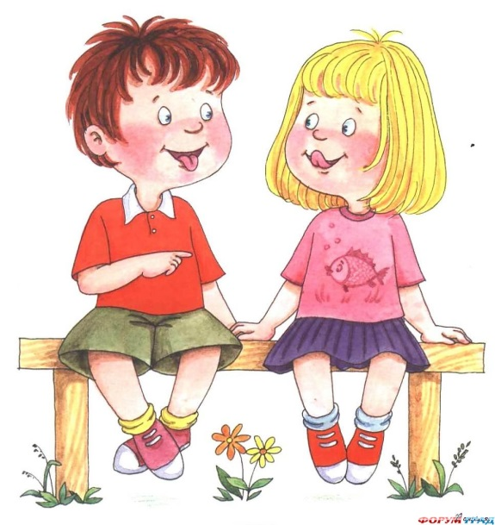
Комплекс артикуляционных упражнений
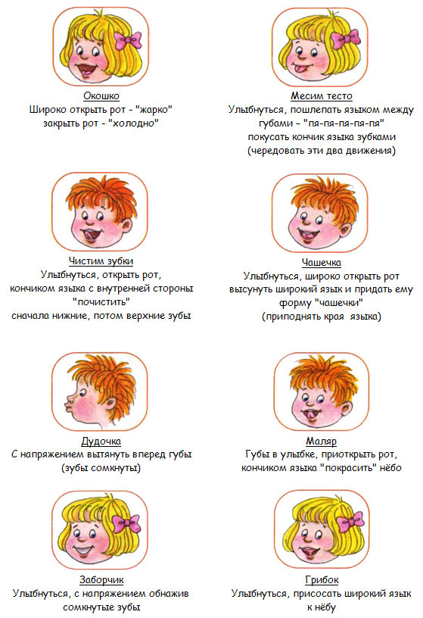

Мимическая гимнастика для детей
Маленькие дети (в силу своих возрастных особенностей) не способны справиться с большим количеством эмоций, что значительно осложняет процесс познания окружающего мира. Поэтому главная задача – помочь ребенку научиться понимать свои эмоции и адекватно их выражать с помощью мимики.
Мимика – это движение лица, которое выражает внутреннее эмоциональное состояние человека. Она наделена свойством, отражать психическое состояние человека, выражение лица во многом определяется динамикой и статикой мимических мышц.
Мимика тесно связана с артикуляцией и, стимулируя ребенка изображать на лице различные эмоции, мы способствуем развитию у него не только мимической, но и артикуляционной моторики, в частности развиваем подвижность мышц губ и щек. Именно поэтому для маленьких детей большое значение приобретает эмоциональная разгрузка. Лучшим средством эмоционального тренинга в таких ситуациях является мимическая гимнастика, которая помогает ребенку:
- познать сущность эмоциональных состояний как собственных, так и окружающих людей;
- развить произвольность собственного поведения через осознанное и адекватное проявление эмоций;
- усилить глубину и устойчивость чувств;
- разгрузиться от излишних переживаний, проявив свое эмоциональное состояние.

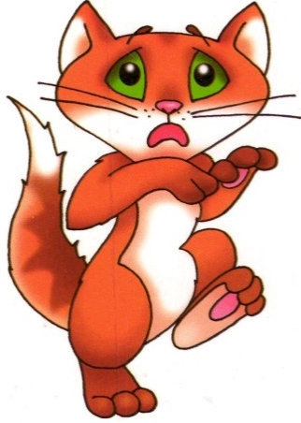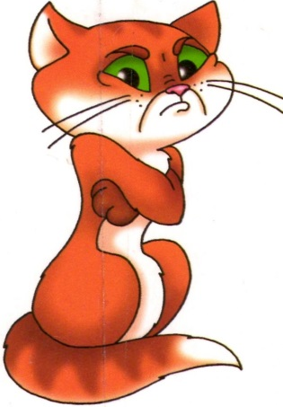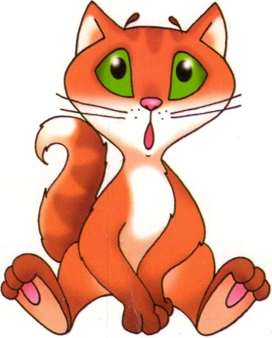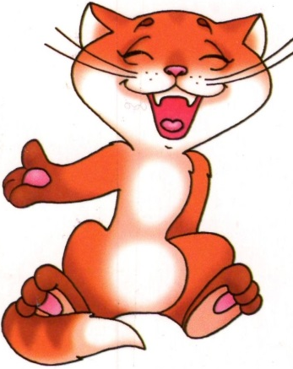
Вашему вниманию предлагается комплекс мимических упражнений:
- Высоко поднять брови – «Мы умеем удивляться».
- Нахмурить брови (следить, чтобы губы не участвовали в движении) – «Мы умеем сердиться».
- Широко раскрыть глаза – «Мы испугались».
- Улыбнуться одними губами так, чтобы зубы не были видны (следить, чтобы глаза не улыбались).
- Улыбнуться одним углом рта, стараться, чтобы уголок губ «смотрел» на ухо, повторить другим уголком, а затем поочередно.
- Закрыть один глаз, затем другой. Поочерёдно закрывать глаза – «Мы подмигиваем».
- Сильно надуть щёки, выпустить воздух. Поочерёдно надувать щёки, перегоняя воздух из одной щеки в другую.
- Открывать и закрывать рот. Удерживать открытый рот под счёт 1 – 5.
- «Пила»: положить руку на подбородок, движения нижней челюсти вправо, влево. Следить, чтобы при этом не поворачивалась голова.
- Двигать нижней челюстью вперёд – назад, вверх – вниз.

